Лабораторная работа №3
по курсу:
«Компьютерная схемотехника»

Выполнил: студент группы ИВ-73
НТУУ «КПИ» ФИВТ
Пустовит Михаил
Зачётная книжка 7314

Киев-2009
Тема: проектирование RAM c заданным набором операций.
Номер зачетки: 7314

Определение варианта
На PLMT с параметром Nr = 12(C9=6) разработать RAM емкостью 8К(C5=4) 24-битных (C4=2)слов (8Кх24) с одной шиной A, D, Q (C3=0) (однонаправленные шина адреса, данных для записи и данных для чтения).
Определить сложность и быстродействие.

Выполнение
Структурная схема RAM имеет вид:
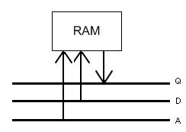
А – шина адреса
D – шина ввода данных
Q – шина вывода данных
Тогда система команд имеет следующий вид:
not WE | MO
0 | WR
1 | RD

Проектирование RAM
Построим RAM в режиме с управляемым ∇, потому что в таком случае сложность RAM примерно на 20% меньше чем с управляемым С.
Таким образом необходимо организовать две функции: управления триггером и выдачей результата (Dt и Et). Есть два способа управления триггером: перезапись триггера в любом случае, но в случае чтения мы перезаписываем то же состояние в котором триггер и находился. Второй подход – не перезаписывать (не делать перепада синхрносигнала) триггер в случае команды чтения.
Dt = Di
Ti = Wr A12 A11 A10 A9 A8 A7 A6 A5 A4 A3 A2 A1 A0 Clock
Таким образом, если на регистр подан правильный адрес и сигнал Wr на запись, сработает синхрносигнал и триггер перезапишется новыми данными Di, во всех остальных случаях перезапись триггера осуществлена не будет.
Так как PLM не позволяет выполнить данную функцию(>10 входов), то разобьём её (и будем использовать дешифраторы).
Dt = Di
Ti = Wr A12(A11 A10)( A9 A8)(A7 A6)(A5 A4) (A3 A2) (A1 A0) Clock

Дешифратор
Понадобиться 6 полных дешифраторов на 2 разряда двоичного кода(для реализации одного – 4 PLM). Таблица истинности для дешифратора:
A | B | C₁ | C₂ | C₃ | C₄
0 | 0 | 1 | 0 | 0 | 0
0 | 1 | 0 | 1 | 0 | 0
1 | 0 | 0 | 0 | 1 | 0
1 | 1 | 0 | 0 | 0 | 1
Где А и В – это входные адреса, а С_{i} – выходные сигналы дешифратора.
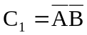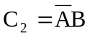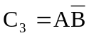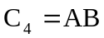
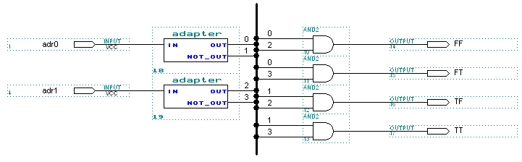

Однобитная ячейка пямяти
Et = Rd A12 (A11 A10)( A9 A8)( A7A6)(A5A4) (A3A2)(A1A0) Q.
Выход сигнала с триггера, при условии сигнала считывания и подачи соответствующего адреса.
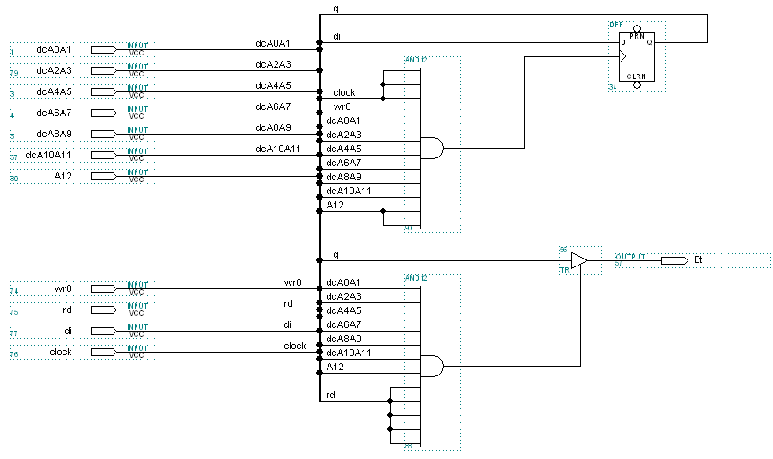

Общая схема RAM:
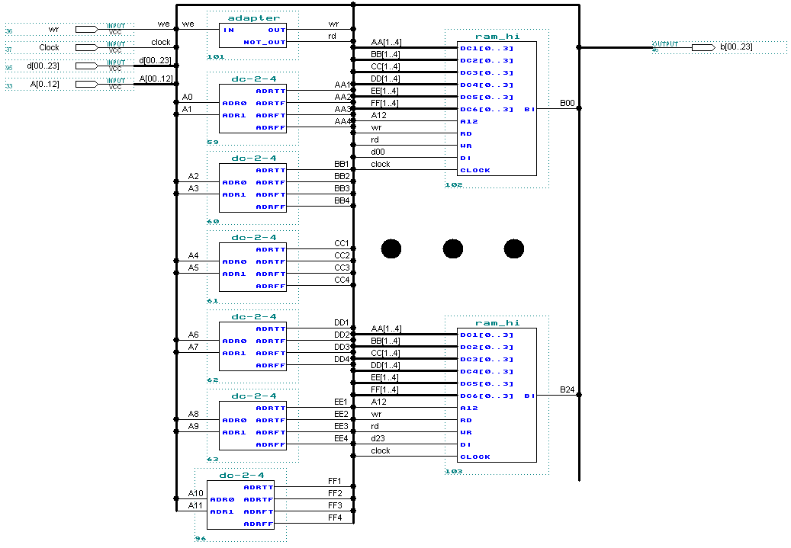

Проверка работоспособности однобитной ячейки
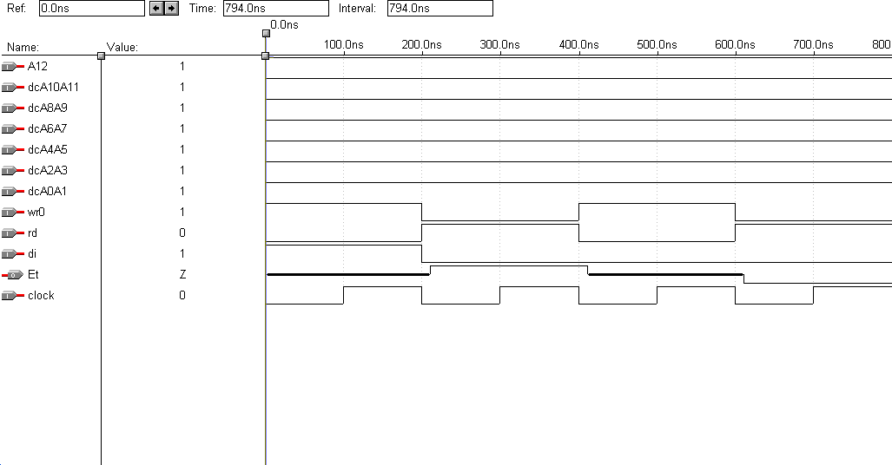

Блок иерархии 4 уровня:

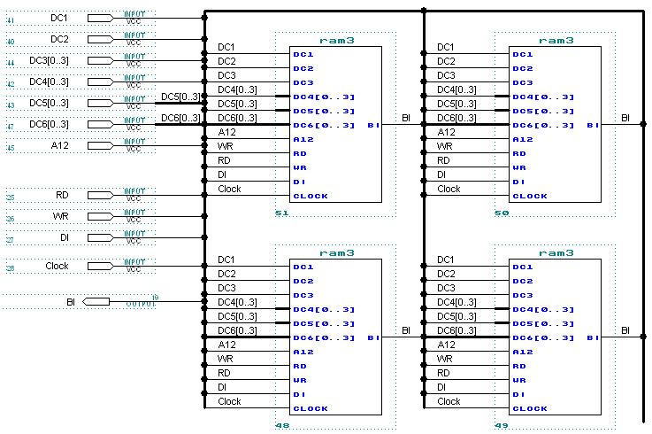

Блок иерархии 7 уровня:

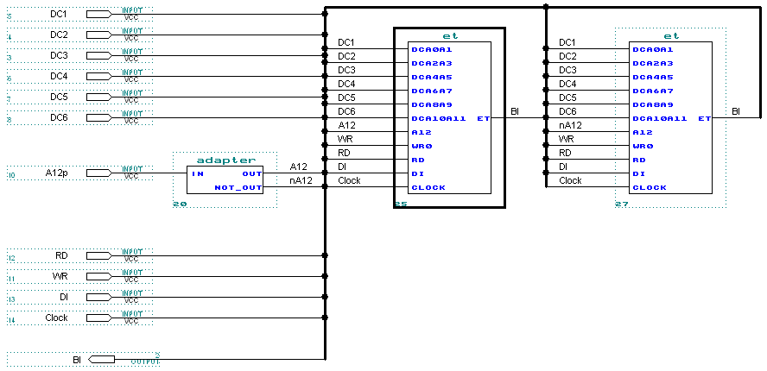

Расчет сложности и быстродействия
Сложность схемы определяется суммой сложностей компонентов (схемы RAM) в количестве использованных PLMT. Следовательно, расчет сложности имеет вид:
F = 13(регистр адреса) + 8Kx24(ячейки памяти в схеме RAM) + 2(дешифратор командных сигналов) + 6 * 4 (дешифраторы адресов) = 196647.
Быстродействие схемы определим для каждой команды:
- Команда записи в память. Задержка в τ (PLM на дешифраторах) + τ (PLM на ячейках памяти) = 1нс + 2нс = 3нс
- Команда чтения из памяти. Задержка в τ (PLM на дешифраторах) + τ (PLM на разрешении выдачи содержимого) = 1 нс + 1 нс = 2 нс.

